1)

for(int i=0; i<10; i++)

{

for(int j=0; j<i; j++)

cout<<"\*";

cout<<endl;

for(int a=10; a>i; a--)

cout<<" ";

}

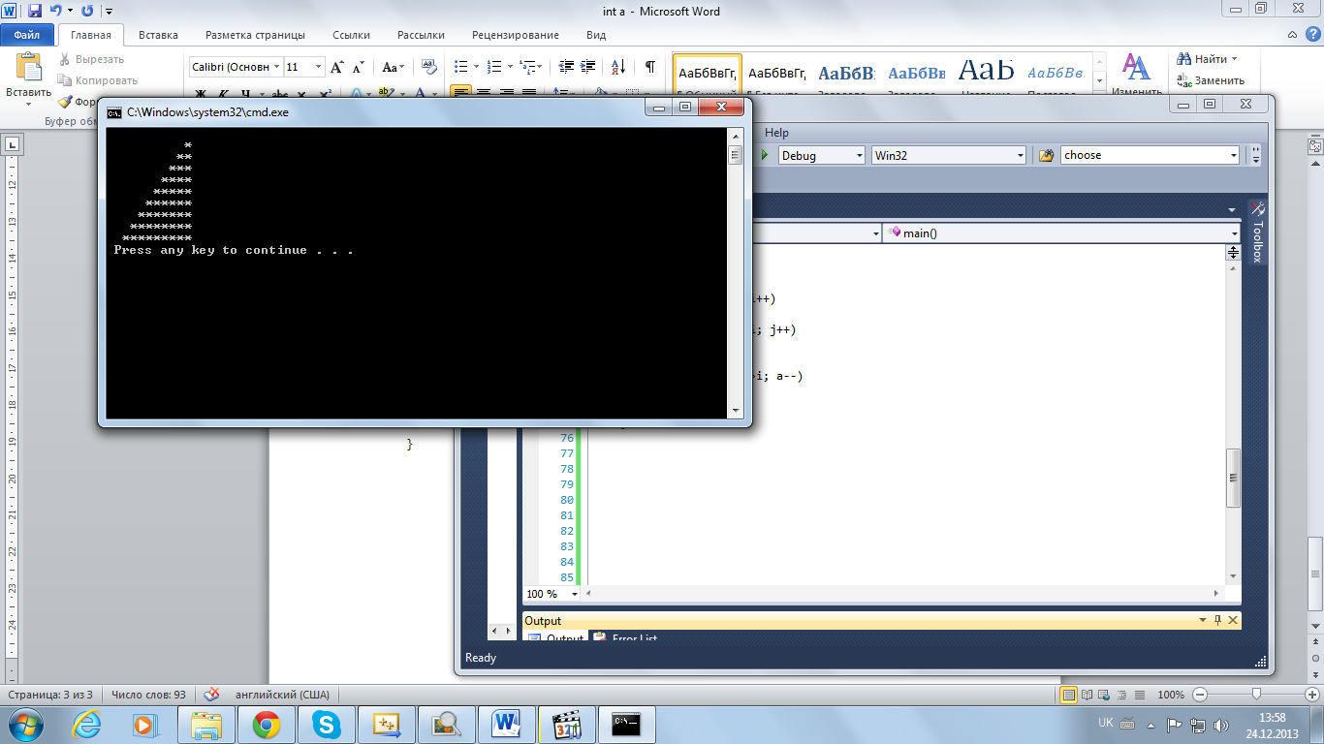

2)

for( int a=0; a<=12; a++)

{

for(int b=0; b<=6; b++)

{

if(b<=a)

{

cout<<" ";

}

if(a<=b)

{

cout<<"\*";

}

}

cout<<endl;

}

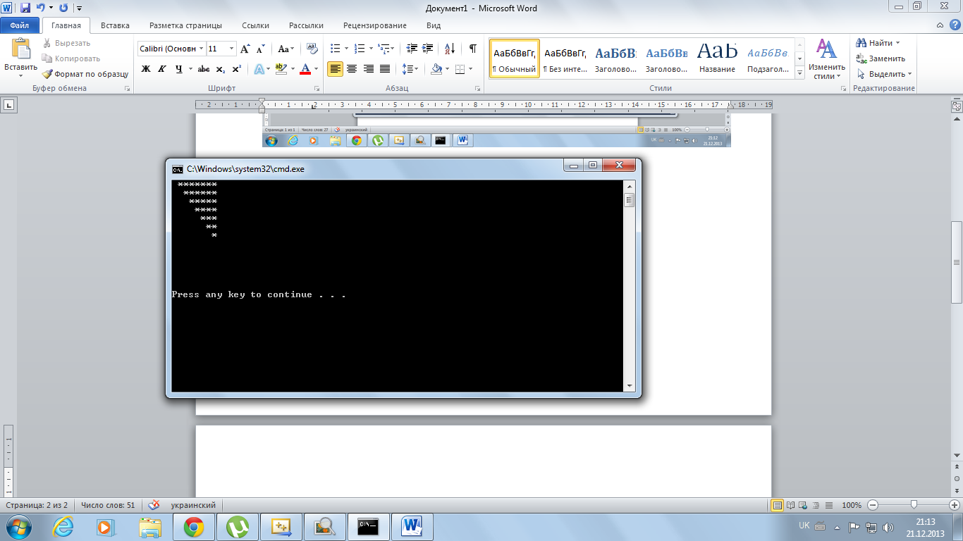

3)

int a=6, b=6;

for( a=0; a<=6; a++)

{

for(b=0; b<=6; b++)

{

if(b<=a)

{

cout<<" ";

}

if(a<=b)

{

for(int b=7; b<=8; b++)

{

cout<<"\*";

}

}

}

cout<<endl;

}

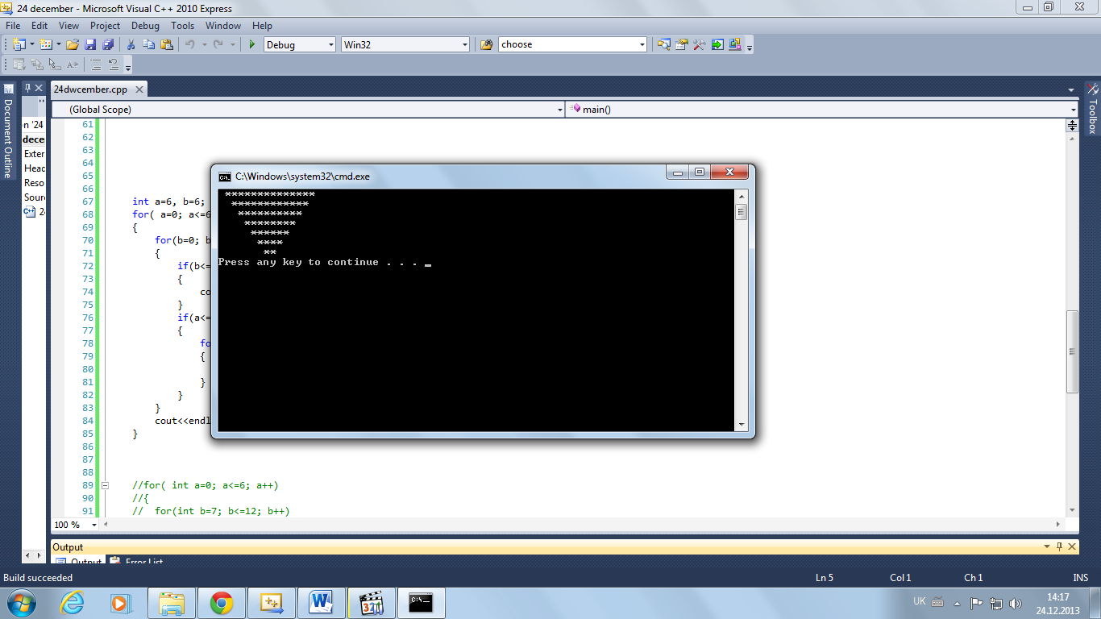

for( int a=0; a<=6; a++)

{

for(int b=0; b<=6; b++)

{

if(b<=a)

{

cout<<"\*";

}

}

cout<<endl;

}

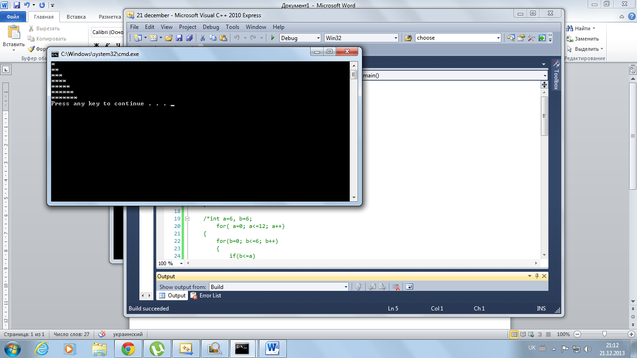

for( int a=0; a<=6; a++)

{

for(int b=0; b<=6; b++)

{

if(b>=a)

{

cout<<"\*";

}

}

cout<<endl;

}

